Capteur de niveau de gris DFRobot basé sur une LDR et une led et permet de capter par réflexion le niveau de gris. Le capteur délivre une valeur analogique en fonction du niveau de gris. Il est livré avec un cordon 3 contacts.

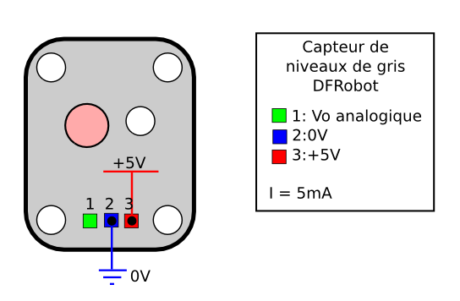

PA10 BLEU

GND NOIR

VCC ROUGE

Ce module se raccorde sur une entrée analogique d'une carte compatible Arduino ou directement sur le shield d'expansion E/S via le cordon inclus.

Ce capteur fournit une tension de sortie analogique Vo qui est fonction du niveau de gris détecté sous le capteur.

D'après ce qu'on en voit, ce capteur émet de la lumière blanche à l'aide d'une LED et utilise une photo-résistance basique comme récepteur.

Il faut configurer le convertisseur analogique / numérique puis lire l'entrée analogique. "niveau_gris" contient la valeur qui correspond au niveau de gris. Plus elle est élevée, plus la couleur est foncée.

**A FIXER TRES PRÉS DU SOL :** le capteur est très sensible à la luminosité ambiante : il faudra donc le mettre dans une relative obscurité pour pouvoir l'utiliser.

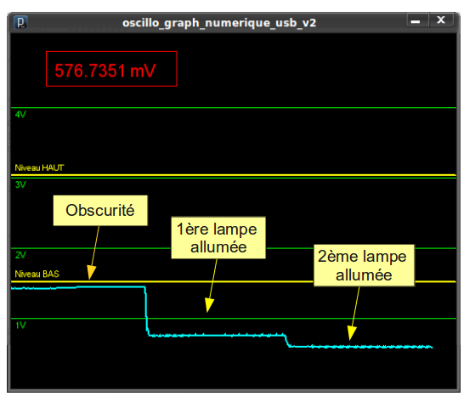

Si on fait varier la distance entre le capteur et la surface sous le capteur, le capteur est assez sensible à la distance à la surface et présente un palier au delà de 7cm (càd que la sortie ne varie plus) :

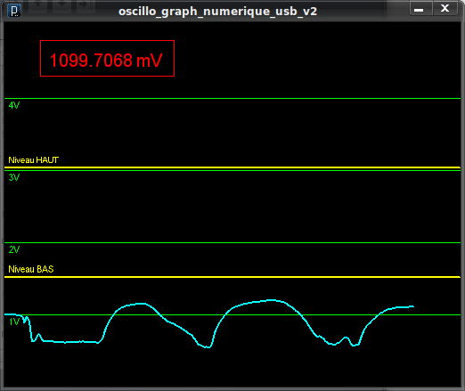

Cela veut dire que :

* sur un terrain "bosselé" la variation de mesure ne correspondra pas forcément à une variation de gris, ce qui est "embêtant".

on peut utiliser le capteur comme détecteur de trous..

BLANC

----------------------

valeur :

122

----------------------

----------------------

moyenne =

122

min =

118

max =

126

----------------------

---------------------- NOIRE

----------------------

moyenne =

356

min =

316

max =

366

----------------------

----------------------

----------------------

valeur :

359

----------------------

//CODE ANALYSE VALEUR COULEUR

void setup() {

// put your setup code here, to run once:

Serial.begin(9600);

}

int nb = 0;

int moyenne = 0;

int somme = 0;

int min = 999999;

int max = 0;

void loop() {

// put your main code here, to run repeatedly:

int val;

val=analogRead(2);

Serial.println("----------------------");

Serial.println("----------------------");

Serial.println("valeur : ");

Serial.println(val,DEC);

delay(900);

nb = nb +1;

somme = somme + val;

moyenne = somme / nb;

Serial.println("----------------------");

Serial.println("----------------------");

Serial.println("moyenne =");

Serial.println(moyenne);

if(val < min){

min = val;

}

Serial.println("min =");

Serial.println(min);

if(val > max){

max = val;

}

Serial.println("max =");

Serial.println(max);

Serial.println("----------------------");

}//FIN CODE ANALYSE COULEUR